**Липецкий государственный технический университет**

Факультет автоматизации и информатики

Кафедра автоматизированных систем управления

ИНДИВИДУАЛЬНОЕ ДОМАШНЕЕ ЗАДАНИЕ №1

по курсу Компьютерные сети

Студент Глубоков Г.В.

Группа АИ-20-1

Руководитель Останков А.И.

Липецк 2023

**Задание кафедры:**

Рассчитать время доставки сообщений 3 размеров (S1, S2, S3) по трём сетям с линейной топологией (с 2, 4 и 8 узлами) с использованием трёх технологий коммутации:

* Коммутация каналов (КК)
* Коммутация сообщений (КС)
* Коммутация пакетов (КП)

Для расчётов сначала на основании анализа диаграммы сетевого взаимодействия вывести формулу, а затем вычислить индивидуальное числовое значение. При вычислении числовых значений задержку распространения сигнала, а также задержки коммутации принять равными 0. Числовые значения оформить в виде таблицы.

Для сравнения построить графики зависимости времени доставки сообщения (координата по оси Y) от размера сообщения (координата по оси X) для сети с 4 узлами по всем трём технологиям коммутации. Графики строить в одинаковом масштабе на одной общей системе координат.

**Исходные данные (Вариант 2)**

Дано:

* Три фрагмента сетей, состоящих из 2, 4 и 8 узлов, соединённых звеньями передачи данных в линейную топологию
* Сообщения трёх размеров S1, S2 и S3 байтов

1. S1 = 100 + 14*n= 100+ 14 * 2 = 128 байтов
2. S2 = S1 * 150 = 128 * 150 = 19200 байтов
3. S3 = S1 * 30000 = 3840000 байтов

* Скорость передачи данных по всем каналам V байтов в секунду (V = 2500 байт/сек)
* Максимальный размер пакета P байтов (P = 1500 байтов)

**Ход работы:**

1. **Коммутация каналов**

Рассмотрим схему передачи сообщения методом коммутации каналов для сети с 4 узлами с линейной топологией. Диаграмма сетевого взаимодействия для данной сети представлена на рисунке 1.

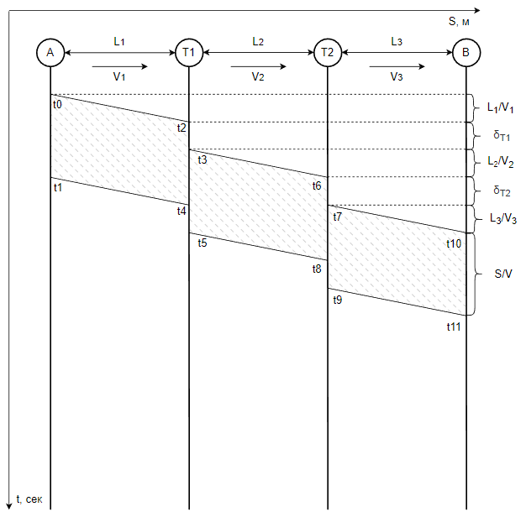

1. Диаграмма сетевого взаимодействия для передачи сообщения методом коммутации каналов

Обозначения на диаграмме:

* A – узел-источник
* B – узел-получатель
* T1, T2 – транзитные узлы
* L1, L2, L3 – расстояния между узлами A и Т1, Т1 и Т2, Т2 и В соответственно
* V1, V2, V3 – скорость передачи данных по каналам между узлами A и Т1, Т1 и Т2, Т2 и В соответственно

Расчёт формулы:

Так как t0 – момент начала передачи сообщения с узла А, t1 – момент окончания передачи сообщения с узла А. Таким образом t1 – t0 – время передачи сообщения узлом А. Соответственно: t5 – t3 – время передачи сообщения узлом Т1, а t9 – t7 – время передачи сообщения узлом Т2.

Так как t2 – момент начала приёма сообщения узлом Т1, t4 – момент окончания приёма сообщения узлом Т1. Таким образом t4 – t2 – время приёма сообщения узлом Т1. Соответственно: t8 – t6 – время приёма сообщения узлом Т2, а t11 – t10 – время приёма сообщения узлом В.

Скорость передачи файла по всем каналам одинакова. Значит время передачи сообщения . Следовательно:

Расстояние между узлами и скорость распространения сигнала фиксированы. Значит время распространения сигнала между узлами будет фиксированным. Следовательно:

Так как время передачи по всем каналам одинаково, а скорость распространения фиксирована, то . Следовательно:

Пусть , – задержка коммутации на узлах Т1 и Т2 соответственно, а – время распространения сигнала по i-ому каналу, где i = 1, 2... .

Тогда время доставки сообщения t можно найти по следующей формуле:

В общем виде для N узлов:

Если время распространения по всем каналам равно, также как и задержки коммутации, то формула примет следующий вид:

$$t=\frac{S}{V}+\left(N-1\right)*\frac{L_{1}}{V_{1}}+\left(N-2\right)* δ_{T1}$$

1. **Коммутация сообщений**

Рассмотрим схему передачи сообщения методом коммутации сообщений для сети с 4 узлами с линейной топологией. Диаграмма сетевого взаимодействия для данной сети представлена на рисунке 2.

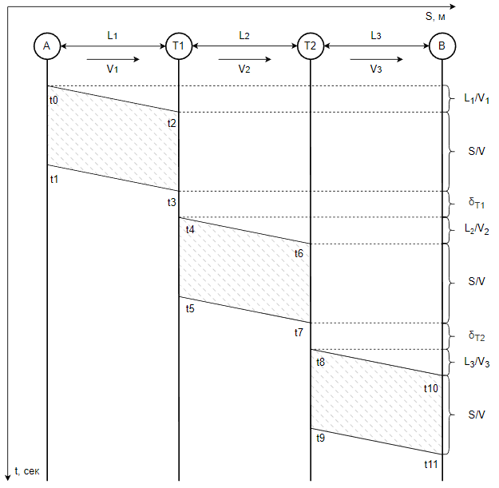

1. Диаграмма сетевого взаимодействия для передачи сообщения методом коммутации сообщений

Обозначения на диаграмме:

* A – узел-источник
* B – узел-получатель
* T1, T2 – транзитные узлы
* L1, L2, L3 – расстояния между узлами A и Т1, Т1 и Т2, Т2 и В соответственно
* V1, V2, V3 – скорость передачи данных по каналам между узлами A и Т1, Т1 и Т2, Т2 и В соответственно

Расчёт формулы:

Так как t0 – момент начала передачи сообщения с узла А, t1 – момент окончания передачи сообщения с узла А. Таким образом t1 – t0 – время передачи сообщения узлом А. Соответственно: t5 – t4 – время передачи сообщения узлом Т1, а t9 – t8 – время передачи сообщения узлом Т2.

Так как t2 – момент начала приёма сообщения узлом Т1, t3 – момент окончания приёма сообщения узлом Т1. Таким образом t3 – t2 – время приёма сообщения узлом Т1. Соответственно: t7 – t6 – время приёма сообщения узлом Т2, а t11 – t10 – время приёма сообщения узлом В.

Скорость передачи файла по всем каналам одинакова. Значит время передачи сообщения . Следовательно:

Расстояние между узлами и скорость распространения сигнала фиксированы. Значит время распространения сигнала между узлами будет фиксированным. Следовательно:

Так как время передачи по всем каналам одинаково, а скорость распространения фиксирована, то . Следовательно:

Пусть , – задержка коммутации на узлах Т1 и Т2 соответственно, а – время распространения сигнала по i-ому каналу, где i = 1, 2... .

Тогда время доставки сообщения t можно найти по следующей формуле:

В общем виде для N узлов:

Если время распространения по всем каналам равно, также как и задержки коммутации, то формула примет следующий вид:

$$t=\left(N-1\right)*\frac{S}{V}+\left(N-1\right)*\frac{L_{1}}{V_{1}}+\left(N-2\right)* δ_{T1}$$

1. **Коммутация пакетов**

Рассмотрим схему передачи сообщения методом коммутации пакетов для сети с 4 узлами с линейной топологией. Диаграмма сетевого взаимодействия для данной сети представлена на рисунке 3.

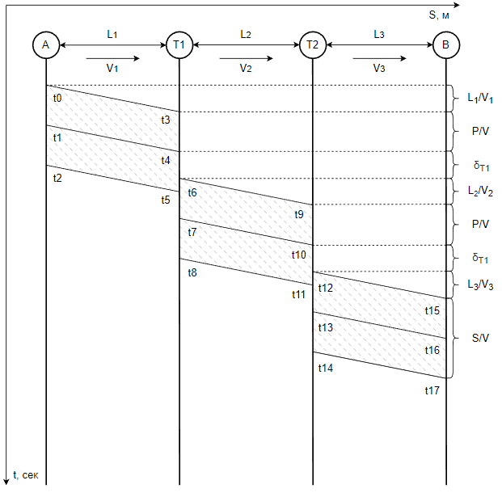

1. Диаграмма сетевого взаимодействия для передачи сообщения методом коммутации пакетов

Обозначения на диаграмме:

* A – узел-источник
* B – узел-получатель
* T1, T2 – транзитные узлы
* L1, L2, L3 – расстояния между узлами A и Т1, Т1 и Т2, Т2 и В соответственно
* V1, V2, V3 – скорость передачи данных по каналам между узлами A и Т1, Т1 и Т2, Т2 и В соответственно

При передаче сообщения данным методом сообщение разбивается на пакеты, размер которых одинаков и равен максимально возможному. Исключением может являться последний передаваемый пакет, который может оказаться меньше.

Пусть сообщение было разделено на N пакетов. Размер последнего пакета равен Plast , а остальных P.

Так как скорость передачи по всем каналам одинакова, то время передачи и время приема одного пакета (кроме, возможно, последнего) будет одинаково и составит $\frac{P}{V}$. Для последнего пакета: $t_{пер}=t_{приёма}= \frac{P_{last}}{V}$

По аналогии с предыдущими методами можно сказать, что время распространения сигнала между узлами и задержка коммутации фиксированы для каждого канала и каждого узла.

Также по аналогии с предыдущими пунктами обозначим:

* $\frac{P}{V}$– время передачи пакета (кроме, возможно, последнего)
* $\frac{P_{last}}{V}$– время передачи последнего пакета
* $\frac{L_{i}}{V_{i}}$– время распространения сигнала по i-ому каналу
* $δ_{T_{j}}$– задержка коммутации на j-ом узле

Значит время доставки сообщения t можно найти по следующей формуле:

$$t=\frac{P}{V}+\frac{L_{1}}{V_{1}}+ δ_{T1}+\frac{L_{2}}{V_{2}}+\frac{P}{V}+ δ_{T2}+\frac{L_{3}}{V_{3}}+\frac{S}{V}$$

В общем виде для N узлов:

$$t=\frac{S}{V}+\left(N-2\right)*\frac{P}{V}+ \sum_{i=1}^{N-1}{\frac{L_{i}}{V_{i}}+}\sum_{j=1}^{N-2}{δ_{T_{j}}}$$

Если время распространения по всем каналам равно, также как и задержки коммутации, то формула примет следующий вид:

$$t=\frac{S}{V}+\left(N-2\right)*\frac{P}{V}+\left(N-1\right)*\frac{L_{1}}{V_{1}}+\left(N-2\right)*δ_{T1}$$

При этом если размер сообщения не превышает максимальный размер пакета, то все формулы совпадают с формулами для доставки сообщения методом коммутации сообщений.

1. **Расчеты времени доставки сообщения**

Из исходных данных получаем:

* S1 = 100 + 14*n= 100+ 14 * 2 = 128 байтов
* S2 = S1 * 150 = 128 * 150 = 19200 байтов
* S3 = S1 * 30000 = 3840000 байтов
* Скорость передачи данных по всем каналам V байтов в секунду (V = 2500 байт/сек)
* Максимальный размер пакета P байтов (P = 1500 байтов)
* Задержка коммутации и время распространения сигнала равны 0 для всех узлов и каналов соответственно.

Определение количества и размеров пакетов, на которые будут разделены сообщения:

* Для S1 : Количество пакетов 1, Размер пакетов: 128.
* Для S2 : Количество пакетов 12, Размер пакетов: 1500, Размер последнего пакета: 1200.
* Для S3: Количество пакетов 2560, Размер пакетов: 1500.

Учитывая условия задачи, получаем следующие расчётные формулы:

* $t=\frac{S}{V}$– коммутация каналов
* $t=\left(N-1\right)*\frac{S}{V}$– коммутация сообщений
* $t=\frac{S}{V}+\left(N-2\right)*\frac{P}{V}$– коммутация пакетов (если S > P ), иначе $t=\left(N-1\right)*\frac{S}{V}$

Результаты расчётов представлены в таблице 1.

1. Результаты расчётов

|  |  |  |  |  |
| --- | --- | --- | --- | --- |
| Технология коммутации | Количество узлов в сети | Размер сообщения (байтов) | | |
| S1 = 128 | S2 = 19200 | S3 = 3840000 |
| Коммутация каналов | 2 | 0. 512 | 7.68 | 1536 |
| 4 | 0. 512 | 7.68 | 1536 |
| 8 | 0. 512 | 7.68 | 1536 |
| Коммутация сообщений | 2 | 0. 512 | 7.68 | 1536 |
| 4 | 1.536 | 23.04 | 4608 |
| 8 | 3.584 | 53.76 | 10752 |
| Коммутация пакетов | 2 | 0. 512 | 7.68 | 1536 |
| 4 | 1.536 | 8.88 | 1537.2 |
| 8 | 3.584 | 11.28 | 1539.6 |

Графики зависимости времени доставки сообщения (координата по оси Y) от размера сообщения (координата по оси X) для сети с 4 узлами по всем трём технологиям коммутации представлены на рисунках 4 и 5.

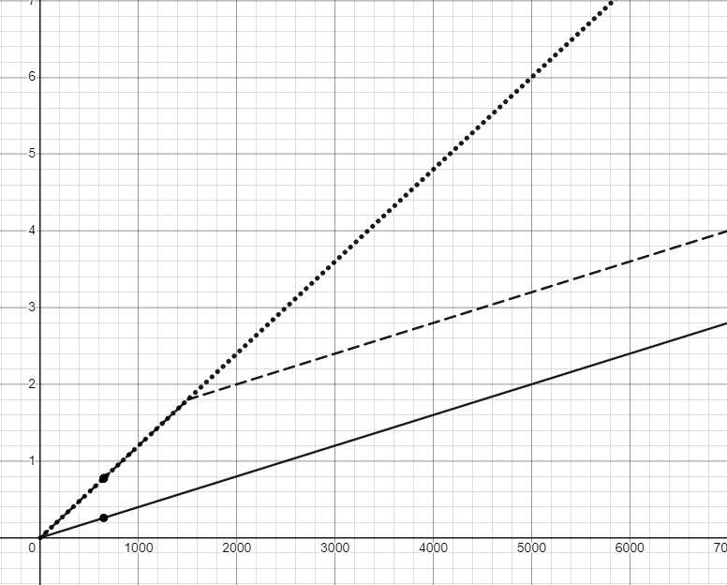

1. Графики зависимости времени доставки сообщения (координата по оси Y) от размера сообщения (координата по оси X) для сети с 4 узлами по всем трём технологиям коммутации.

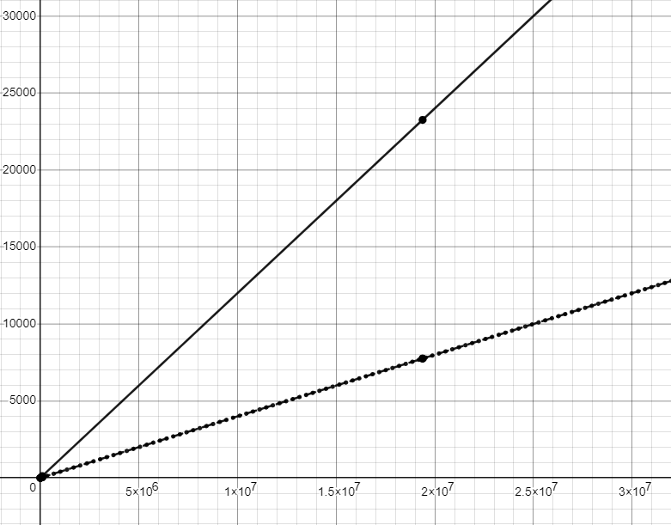

1. Графики зависимости времени доставки сообщения (координата по оси Y) от размера сообщения (координата по оси X) для сети с 4 узлами по всем трём технологиям коммутации.